**《两直线间的圆弧连接画法》学历案**

**【设计者】** 罗思艳 **班级：**高一机械2班

**【学科】** 机械制图 **【课题与课时】** 1课时

**【课标要求】** 能绘制两直线间的圆弧连接

**【学习目标】**

1.根据国家课程标准和四川省高考考纲要求，要求学生掌握平面图形分析和画法。而绘制两直线间的圆弧连接是绘制平面图形的重要组成部分，且设计者设计产品时要充分考虑到在生产生活安全使用；

2.通过观看视频，学生通过小组讨论得出两直线间的圆弧连接画法步骤，从而锻炼了学生总结和表达能力；

3.通过观看视频和老师演示两直线间的圆弧连接画法，学生独立完成学历案练习，锻炼学生作图严谨品格。

**【学习重点】**

两直线间的圆弧连接画法步骤

**【学习难点】**

1. 两直线间的圆弧连接画法步骤中定圆心方法；
2. 两直线间的圆弧连接画法步骤中轮廓加粗。

**【评价任务】**

1. 完成活动一，检测目标1、2
2. 完成活动二，检测目标2、3
3. 完成活动三，检测目标1、3

**【学法建议】**

1.课前复习前一节课内容，完成课前练习检测，为上课准备知识。

2.课中跟随老师引导与视频指引，动脑思考、动手实践。

3.课后反思收获与不足。

**【学习过程】**

1. **课前准备**
2. 划分学习小组，进行职务分工
3. 课前检测
4. 圆弧连接：用一圆弧光滑地连接­­­­­­________两线段的作图方法。
5. 圆弧连接的实质，就是要是连接圆弧与相邻线段________，以达到光滑连接的目的。
6. 圆弧连接的三种情况：­­­­­­____________的圆弧连接、_______________的圆弧连接和_________________的圆弧连接。

**二、课中学习**

课程思政：（目的 注重安全、敬畏生命）

中国太空空间站天和机械手臂工作情况和作用。

:导入：

下面平面图形是机械专业同学为工业机器人专业同学编程实训课所需设计的薄板。请问能根据图形进行加工吗？

**新课：**

**活动一：小试牛刀**—**两直线间圆弧连接画法**

观看作图视频，小组讨论**两直线间圆弧连接画法：**

**步骤**：

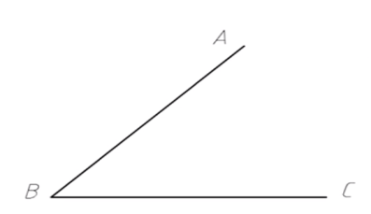

**活动二：我能行**—**完成两直线间圆弧连接练习**

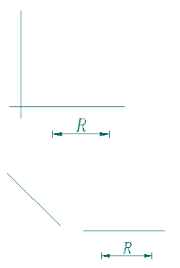

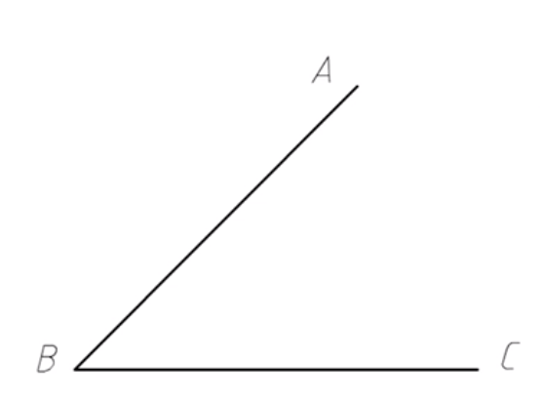

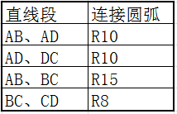**活动三：乐于助人**—**完成设计**

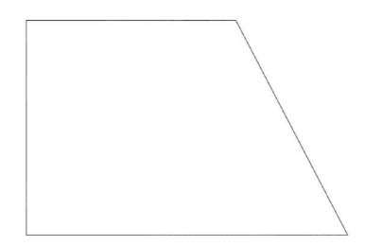

**【课堂小结】**

**【学后反思、心得】**